**HANDS-ON LABS 4 PEMROGRAMAN INTERNET**

**+ LAB**



**Oleh:**

Martogi Jekson C. Siagian 2105541054

**PROGRAM STUDI TEKNIK ELEKTRO FAKULTAS TEKNIK**

**UNIVERSITAS UDAYANA**

**2023**

**Personal Website**

Berikut Saya akan menjelaskan mengenai script HTML dan CSS yang saya gunakan dalam membuat personal website say aini

1. **Bagian HTML**

* **Head**
* <!DOCTYPE html>: Ini adalah deklarasi tipe dokumen (Document Type Declaration) yang mengindikasikan bahwa halaman ini adalah dokumen HTML.
* <html lang="en">: Ini adalah tag root (akar) dari halaman HTML, dengan atribut lang yang mengindikasikan bahasa dalam halaman ini (Inggris).
* <head>: Ini adalah bagian kepala dokumen HTML yang mengandung informasi tentang dokumen, seperti metadata dan referensi ke file eksternal.
* <meta charset="UTF-8">: Mengatur karakter set dokumen sebagai UTF-8, yang digunakan untuk mendukung karakter internasional.
* <title>Personal website</title>: Menentukan judul halaman web yang akan ditampilkan di tab browser.
* <link>: Mendefinisikan beberapa elemen <link> untuk mengaitkan dokumen dengan sumber daya eksternal. Ini termasuk menghubungkan dengan sumber daya Google Fonts dan file stylesheet eksternal (CSS).
* <link rel="stylesheet" href="css/style.css">: Mengaitkan dokumen dengan file CSS eksternal yang berada dalam folder "css" dengan nama "style.css".
* **Body**
* <nav class="navbar">: Ini adalah elemen <nav> yang memiliki kelas CSS "navbar". Elemen ini digunakan untuk membuat bagian navbar pada halaman web.
* <a href="#" class="navbar-logo">Porto<span>Folio</span></a>: Ini adalah logo navbar. Link ini mengarah ke "#" (halaman saat ini atau tidak ada), dan teks "PortoFolio" ditampilkan dengan "Folio" yang diberi tampilan berbeda dengan menggunakan elemen <span>. Kelas "navbar-logo" digunakan untuk menerapkan gaya tertentu pada elemen ini.
* <div class="navbar-nav">: Ini adalah sebuah div dengan kelas "navbar-nav". Div ini digunakan untuk menyimpan daftar tautan navigasi.
* Di dalam div "navbar-nav", ada empat tautan <a> yang mengarah ke bagian-bagian tertentu dalam halaman web dengan menggunakan atribut href. Teks yang ditampilkan pada setiap tautan adalah "Home", "Profil", "Galeri", dan "Kontak".
* **Menu Home**
* <section class="hero" id="home">: Ini adalah elemen <section> dengan kelas "hero" yang memiliki atribut id bernama "home". Elemen ini digunakan untuk membuat bagian "Hero Section" pada halaman web.
* <div class="mask-container">: Ini adalah sebuah div dengan kelas "mask-container". Div ini digunakan untuk mengatur konten dalam "Hero Section."
* <main class="content">: Ini adalah elemen <main> dengan kelas "content". Elemen ini digunakan untuk mengelompokkan konten utama dalam bagian "Hero Section."
* <h1>He<span>llo...</span></h1>: Ini adalah judul besar yang berisi teks "Hello..." dengan "llo" diberi tampilan berbeda menggunakan elemen <span>. Ini adalah elemen utama yang menarik perhatian pengunjung.
* <p>...</p>: Ini adalah paragraf yang berisi teks penyambutan dan penjelasan singkat tentang konten situs web. Ini digunakan untuk memberikan informasi kepada pengunjung tentang tujuan situs web.
* <a href="#contact" class="cta">Ikuti Saya</a>: Ini adalah tautan yang mengarah ke bagian "Kontak" pada halaman web menggunakan atribut href="#contact". Teks pada tautan adalah "Ikuti Saya," dan kelas "cta" digunakan sebagai button yang Ketika diklik berpindah ke kontak
* **Menu Profil**
* <section id="about" class="about">: Ini adalah elemen <section> dengan atribut id bernama "about" dan kelas CSS "about". Elemen ini digunakan untuk membuat bagian "About Section" pada halaman web.
* <h2><span>Tentang</span> Saya</h2>: Ini adalah judul bagian "About" yang menampilkan teks "Tentang Saya" dengan kata "Tentang" yang diberi tampilan berbeda menggunakan elemen <span>. Ini adalah judul utama yang mengidentifikasi isi bagian.
* <div class="row">: Ini adalah div dengan kelas "row" yang digunakan untuk mengelompokkan konten dalam layout baris (biasanya untuk tata letak responsif).
* Di dalam div "row", ada dua elemen:

<div class="about-img">: Ini adalah div dengan kelas "about-img" yang berisi gambar profil (dalam kasus ini, gambar "me.jpg").

<div class="content">: Ini adalah div dengan kelas "content" yang berisi informasi biografi atau deskripsi tentang pemilik situs web.

* Di dalam div "content", terdapat beberapa elemen:

<h3>Biografi</h3>: Ini adalah subjudul yang mengidentifikasi bagian berikutnya sebagai bagian biografi.

Dua paragraf teks yang memberikan informasi tentang pemilik situs web, termasuk nama, status sebagai mahasiswa di Universitas Udayana, dan minat serta dedikasi dalam pendidikan dan kegiatan ekstrakurikuler.

* **Menu Galeri**
* <section id="galeri" class="galeri">: Ini adalah elemen <section> dengan atribut id bernama "galeri" dan kelas CSS "galeri". Elemen ini digunakan untuk membuat bagian "Galeri" pada halaman web.
* <h2><span>Galeri</span> Saya</h2>: Ini adalah judul bagian "Galeri" yang menampilkan teks "Galeri Saya" dengan kata "Galeri" yang diberi tampilan berbeda menggunakan elemen <span>. Ini adalah judul utama yang mengidentifikasi isi bagian.
* <p>...: Ini adalah paragraf yang memberikan deskripsi singkat tentang isi galeri, yaitu beberapa foto atau momen yang diabadikan selama waktu di Bali bersama teman-teman.
* Di dalam div "row", terdapat beberapa elemen "galeri-card" yang mewakili setiap item dalam galeri:
* <div class="galeri-card">: Ini adalah div dengan kelas "galeri-card" yang mengelompokkan setiap item galeri.
* <img src="img/galeri/foto1.jpg" alt="Espresso" class="galeri-card-img">: Ini adalah gambar yang menampilkan salah satu foto dalam galeri dengan atribut src yang mengarahkan ke file gambar dan atribut alt untuk teks alternatif gambar.
* <h3 class="galeri-card-title">- Photo 1 -</h3>: Ini adalah judul atau keterangan singkat yang berkaitan dengan foto tersebut.
* <p class="galeri-card-date">20 JUN 22</p>: Ini adalah tanggal atau informasi lainnya yang berkaitan dengan foto.
* Ada beberapa elemen "galeri-card" lainnya yang serupa, masing-masing mewakili item galeri dengan foto, judul, dan tanggal yang berbeda.
* **Menu Kontak**
* <section id="contact" class="contact">: Ini adalah elemen <section> dengan atribut id bernama "contact" dan kelas CSS "contact". Elemen ini digunakan untuk membuat bagian "Contact" pada halaman web.
* <h2><span>Kontak</span> Saya</h2>: Ini adalah judul bagian "Contact" yang menampilkan teks "Kontak Saya" dengan kata "Kontak" yang diberi tampilan berbeda menggunakan elemen <span>. Ini adalah judul utama yang mengidentifikasi isi bagian.
* <p>...: Ini adalah paragraf yang memberikan pesan kepada pengunjung situs web, mengundang mereka untuk menghubungi pemilik situs melalui kontak yang disediakan. Paragraf ini juga mengapresiasi kunjungan dan umpan balik pengunjung.
* Di dalam div "row", terdapat beberapa elemen:
* <iframe>: Ini adalah elemen iframe yang menampilkan peta Google yang dapat di-zoom dan di-navigasi. Peta ini digunakan untuk memberikan lokasi atau alamat kontak pemilik situs web.
* <form action="">: Ini adalah formulir kontak yang memungkinkan pengunjung untuk mengirim pesan kepada pemilik situs. Formulir ini memiliki beberapa input yang meminta nama, email, dan nomor telepon pengirim, serta tombol "kirim pesan" untuk mengirimkan pesan.
* Di dalam formulir, ada beberapa elemen <div class="input-group"> yang mengandung ikon dan input teks untuk masing-masing data yang diminta.
* **Footer**
* <footer>: Ini adalah elemen <footer> yang digunakan untuk membuat bagian "Footer" pada halaman web, yang biasanya berada di bagian bawah halaman.
* Di dalam elemen <footer>, terdapat tiga div yang berisi konten yang berbeda:
* <div class="socials">: Ini adalah div yang berisi tautan ke berbagai media sosial seperti Instagram, YouTube, dan Telegram. Pengunjung dapat mengakses profil pemilik situs web melalui tautan-tautan ini.
* <div class="links">: Ini adalah div yang berisi tautan menu navigasi yang mengarahkan pengunjung ke berbagai bagian halaman web seperti "Home," "Profil," "Galeri," dan "Kontak." Ini membantu pengunjung untuk dengan cepat berpindah ke bagian yang mereka inginkan.
* <div class="credit">: Ini adalah div yang berisi informasi kredit atau atribusi, yaitu informasi tentang siapa yang membuat situs web ("Created by MartogiJekson") dan hak cipta ("© 2023").

1. **Bagian CSS**

* **Style dasar**
* :root: Ini adalah pemilihan elemen di CSS yang digunakan untuk mendefinisikan variabel kustom (custom properties) seperti warna dan nilai-nilai lain yang dapat digunakan dalam seluruh kode CSS. Dalam kasus ini, Anda mendefinisikan dua variabel kustom: --primary dan --bg dengan nilai warna tertentu.
* *: Selektor bintang ini memilih semua elemen di halaman web dan mengatur beberapa properti umum, seperti menghapus margin, padding, border, dan tanda baca lainnya seperti garis bawah (underline) dari tautan.
* html: Ini adalah pemilihan elemen HTML yang mengatur perilaku gulir halaman web dengan efek "smooth scrolling," yang membuat pergerakan gulir menjadi lebih halus dan responsif.
* body: Ini adalah pemilihan elemen <body> yang mengatur tampilan halaman web secara keseluruhan. Properti-properti yang diatur di sini termasuk pemilihan jenis font, warna latar belakang, dan warna teks.
* **Navbar Style**
* .navbar: Ini adalah kelas CSS yang digunakan untuk menggaya elemen navbar. Beberapa properti yang diatur di sini mencakup penataan tampilan (flexbox), padding, warna latar belakang, border bawah, dan posisi (fixed) pada bagian atas halaman. Properti z-index digunakan untuk menentukan lapisan tampilan sehingga navbar selalu muncul di atas elemen lain di halaman.
* .navbar-logo: Ini adalah kelas yang digunakan untuk menggaya logo pada navbar. Properti seperti ukuran font, bobot font, warna teks, dan gaya huruf italic diatur di sini.
* .navbar-logo span: Ini adalah selektor dalam .navbar-logo yang mengatur warna untuk bagian tertentu dari logo dengan menggunakan variabel kustom --primary.
* .navbar-nav a: Ini adalah kelas yang menggaya tautan (link) pada navbar. Properti-properti seperti warna teks, ukuran font, margin, dan tampilan inline-block diatur di sini.
* .navbar-nav a:hover: Ini adalah aturan CSS yang berlaku ketika pengguna mengarahkan kursor mouse ke atas tautan navbar. Ini mengubah warna teks menjadi warna yang didefinisikan dalam variabel kustom --primary.
* .navbar-nav a::after: Ini adalah pseudo-elemen (::after) yang digunakan untuk menambahkan garis bawah pada tautan. Ketika tautan dihover, garis bawah tersebut menjadi terlihat dengan efek transisi.
* **Home/Hero Style**
* .hero: Ini adalah kelas CSS yang mengatur tampilan "Hero Section". Beberapa properti yang diatur di sini mencakup tinggi minimum (min-height) yang mencakup seluruh ketinggian layar (viewport height), pengaturan tampilan (flexbox) untuk konten di dalamnya, gambar latar belakang yang diambil dari URL, dan pengaturan tampilan latar belakang seperti pengulangan, ukuran, dan posisi.
* .hero::after: Ini adalah pseudo-elemen (::after) yang digunakan untuk menambahkan efek lapisan transparan di bagian bawah "Hero Section". Ini menciptakan efek gradien linear yang mulai dari warna latar belakang hingga transparan, sehingga konten di atasnya terlihat lebih baik.
* .hero .content: Ini adalah kelas yang mengatur konten teks di dalam "Hero Section". Properti seperti padding dan lebar maksimum diatur di sini.
* .hero .content h1: Ini mengatur gaya teks judul di dalam "Hero Section" termasuk ukuran font, warna teks, bayangan teks, dan spasi antarbaris. Bagian tertentu dari teks (span) diberi warna menggunakan variabel kustom --primary.
* .hero .content p: Ini mengatur gaya teks paragraf di dalam "Hero Section" dengan properti seperti ukuran font, margin atas, bobot huruf, bayangan teks, dan mode campuran (mix-blend-mode).
* .hero .content .cta: Ini menggaya tombol CTA (Call to Action) dengan properti seperti margin atas, tampilan inline-block, padding, ukuran font, warna teks, latar belakang, radius sudut, dan bayangan kotak.
* **Profil Style**
* .about, .galeri, .products, .contact: Ini adalah kelas-kelas CSS yang digunakan untuk mengatur tampilan bagian-bagian berbeda pada situs web. Properti padding digunakan untuk memberikan jarak di sekitar konten di dalam setiap bagian.
* .about h2, .galeri h2, .products h2, .contact h2: Ini mengatur tampilan judul (h2) di dalam masing-masing bagian. Properti seperti penataan teks (text-align), ukuran font, dan margin bawah diatur di sini. Bagian tertentu dari judul (span) diberi warna menggunakan variabel kustom --primary.
* .about .row: Ini adalah kelas yang menggambarkan sebuah baris di dalam bagian "About." Dalam kode ini, baris tersebut diatur sebagai kontainer flexbox.
* .about .row .about-img: Ini mengatur gaya untuk bagian gambar di dalam baris "About." Properti flex digunakan untuk mengendalikan bagaimana elemen ini akan berperilaku dalam layout flexbox.
* .about .row .about-img img: Ini mengatur gaya untuk gambar di dalam bagian "About." Gambar diberi lebar 100% untuk mengisi ruang yang tersedia.
* .about .row .content: Ini mengatur gaya untuk konten teks di dalam bagian "About." Seperti elemen gambar, properti flex digunakan untuk mengendalikan tampilan flexbox.
* .about .row .content h3: Ini mengatur tampilan judul level 3 (h3) di dalam bagian "About," termasuk ukuran font dan margin bawah.
* .about .row .content p: Ini mengatur gaya teks paragraf di dalam bagian "About," dengan properti seperti margin bawah, ukuran font, bobot huruf, dan spasi antarbaris.
* **Galeri Style**
* .galeri h2: Ini mengatur tampilan judul (h2) di dalam bagian "Galeri." Properti margin-bottom mengatur jarak bawah dari judul.
* .galeri p: Ini mengatur gaya teks paragraf di dalam bagian "Galeri." Properti seperti penataan teks (text-align), lebar maksimum (max-width), margin (auto), bobot huruf (font-weight), dan spasi antarbaris (line-height) diatur di sini.
* .galeri .row: Ini adalah kelas yang menggambarkan sebuah baris di dalam bagian "Galeri." Dalam kode ini, baris tersebut diatur sebagai kontainer flexbox dengan pengaturan yang mencakup pembungkus (wrap) elemen-flex.
* .galeri .row .galeri-card: Ini mengatur gaya untuk kartu (card) di dalam baris "Galeri." Properti seperti penataan teks, padding bawah, dan jarak antar kartu diatur di sini.
* .galeri .row .galeri-card img: Ini mengatur tampilan gambar di dalam kartu "Galeri." Gambar diberi radius sudut 50% sehingga tampak seperti lingkaran, dan lebar gambar diatur menjadi 80%.
* .galeri .row .galeri-card .galeri-card-title: Ini mengatur tampilan judul kartu "Galeri." Properti margin digunakan untuk mengatur jarak dari judul ke gambar di atasnya.
* **Kontak Style**
* .contact .row: Ini adalah kelas CSS yang mengatur tampilan baris di dalam bagian "Contact." Properti seperti pengaturan tampilan flexbox, margin atas, dan warna latar belakang diatur di sini.
* .contact .row .map: Ini mengatur gaya untuk elemen yang mungkin berisi peta atau gambar dalam bagian "Contact." Properti flex digunakan untuk mengendalikan perilaku flexbox, dan object-fit: cover digunakan untuk memastikan gambar atau peta mencakup seluruh area yang tersedia.
* .contact .row form: Ini mengatur gaya untuk formulir yang mungkin ada di dalam bagian "Contact." Properti seperti pengaturan flexbox, padding, dan penataan teks di tengah (text-align) diatur di sini.
* .contact .row form .input-group: Ini mengatur gaya untuk grup input di dalam formulir. Properti seperti penataan tampilan flexbox, margin atas, warna latar belakang, border, dan padding khususnya di sebelah kiri (padding-left) diatur di sini.
* .contact .row form .input-group input: Ini mengatur gaya untuk elemen input di dalam grup input. Properti seperti lebar, padding, ukuran font, warna latar belakang, dan warna teks diatur di sini.
* .contact .row form .btn: Ini mengatur gaya untuk tombol (button) dalam formulir. Properti seperti margin atas, tampilan inline-block, padding, ukuran font, warna teks, warna latar belakang, dan penunjuk kursor (cursor) untuk tindakan klik diatur di sini.
* **Footer Style**
* footer: Ini adalah selektor CSS yang mengatur tampilan footer situs web. Properti seperti warna latar belakang, penataan teks di tengah (text-align), padding di atas, bawah, dan margin atas diatur di sini.
* footer .socials: Ini mengatur gaya untuk bagian sosial media dalam footer. Properti seperti padding dan margin diatur untuk elemen-elemen dalam bagian ini.
* footer .socials a: Ini mengatur tampilan tautan sosial media dalam footer, termasuk warna teks dan margin antar tautan.
* footer .socials a:hover, footer .links a:hover: Ini mengatur tampilan tautan saat dihover (kursor mouse mengarah ke atasnya) dalam bagian sosial media dan tautan lain di footer. Warna teks diubah saat tautan dihover menggunakan variabel kustom --bg.
* footer .links: Ini mengatur gaya untuk bagian tautan dalam footer. Properti seperti margin bawah diatur untuk elemen-elemen dalam bagian ini.
* footer .links a: Ini mengatur tampilan tautan dalam bagian tautan di footer, termasuk warna teks dan padding.
* footer .credit: Ini mengatur tampilan teks kredit di footer, termasuk ukuran font yang lebih kecil.
* footer .credit a: Ini mengatur tampilan tautan dalam teks kredit di footer. Warna teks dan bobot huruf yang lebih tebal (font-weight) diatur di sini

Berikutnya saya akan memberikan beberapa printscreen tampilan web yang saya telah kerjakan

* **Tampilan Home**

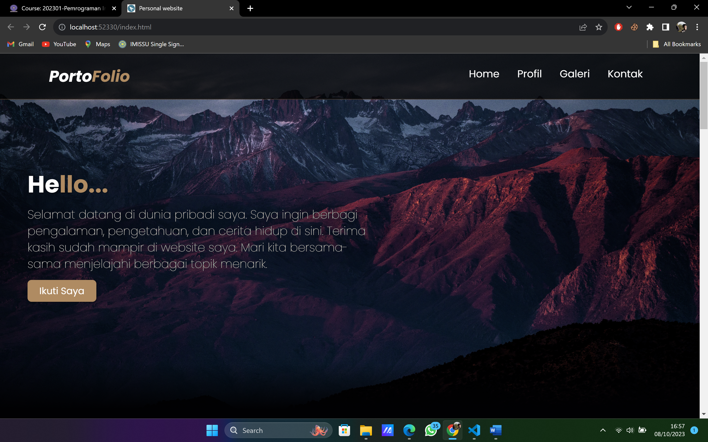

* **Tampilan Profil**

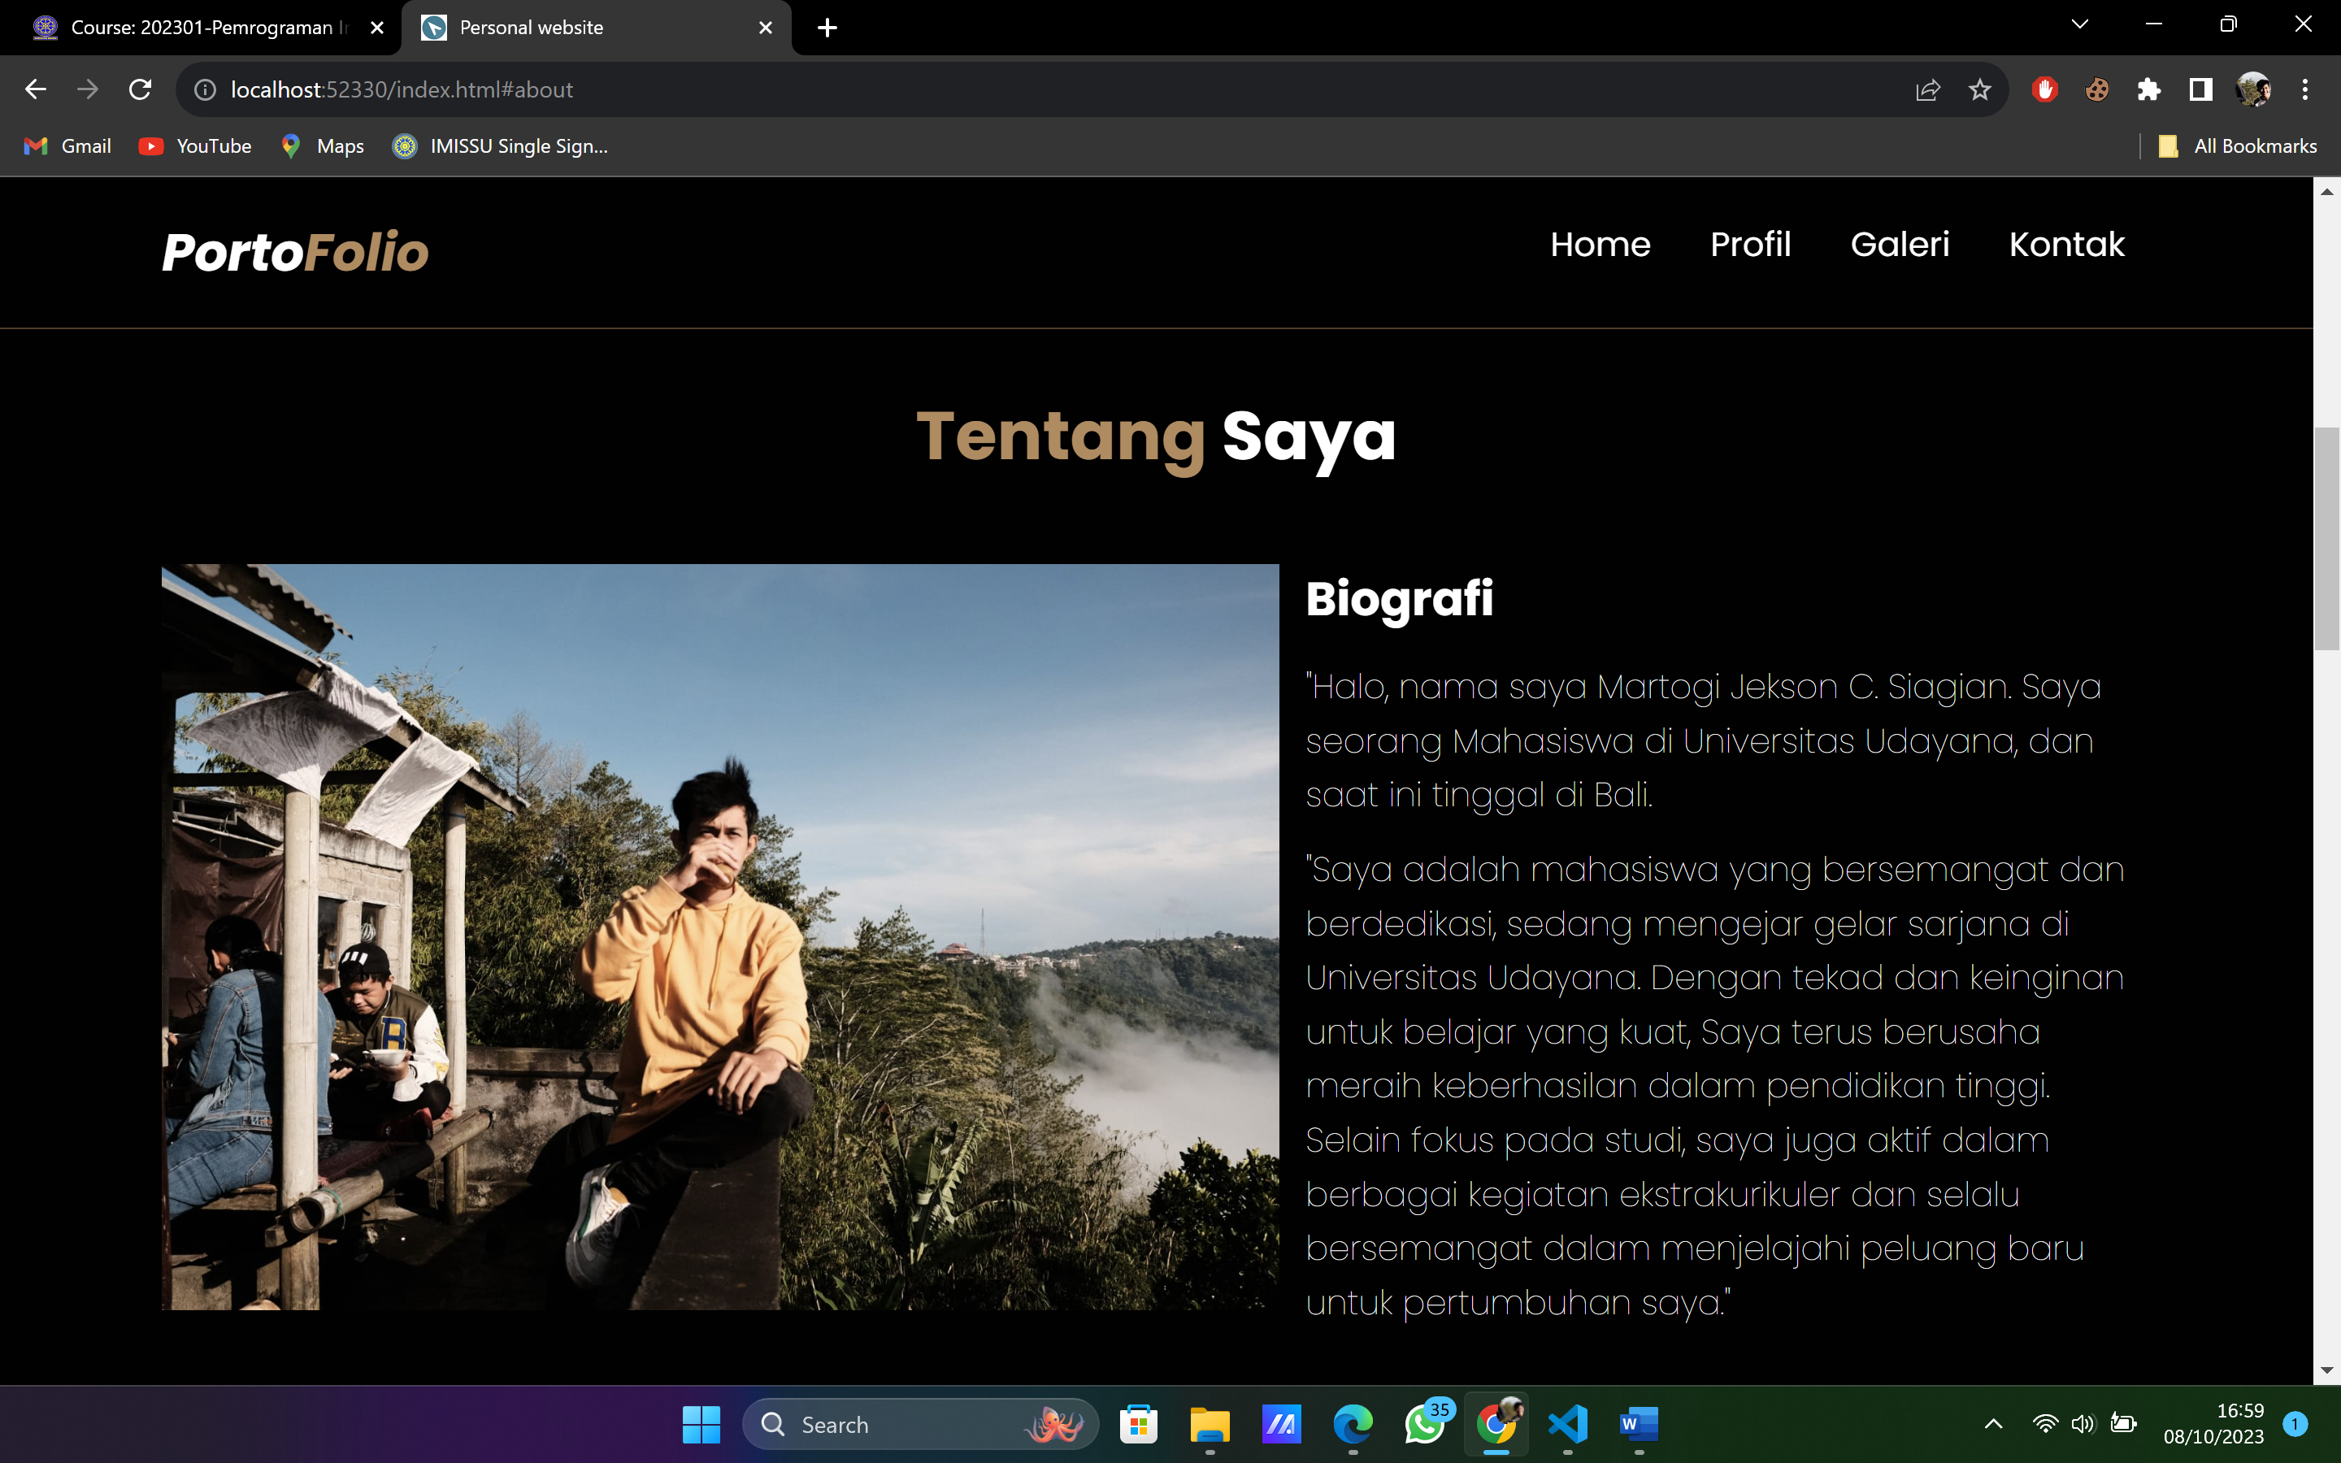

* **Tampilan Galeri**

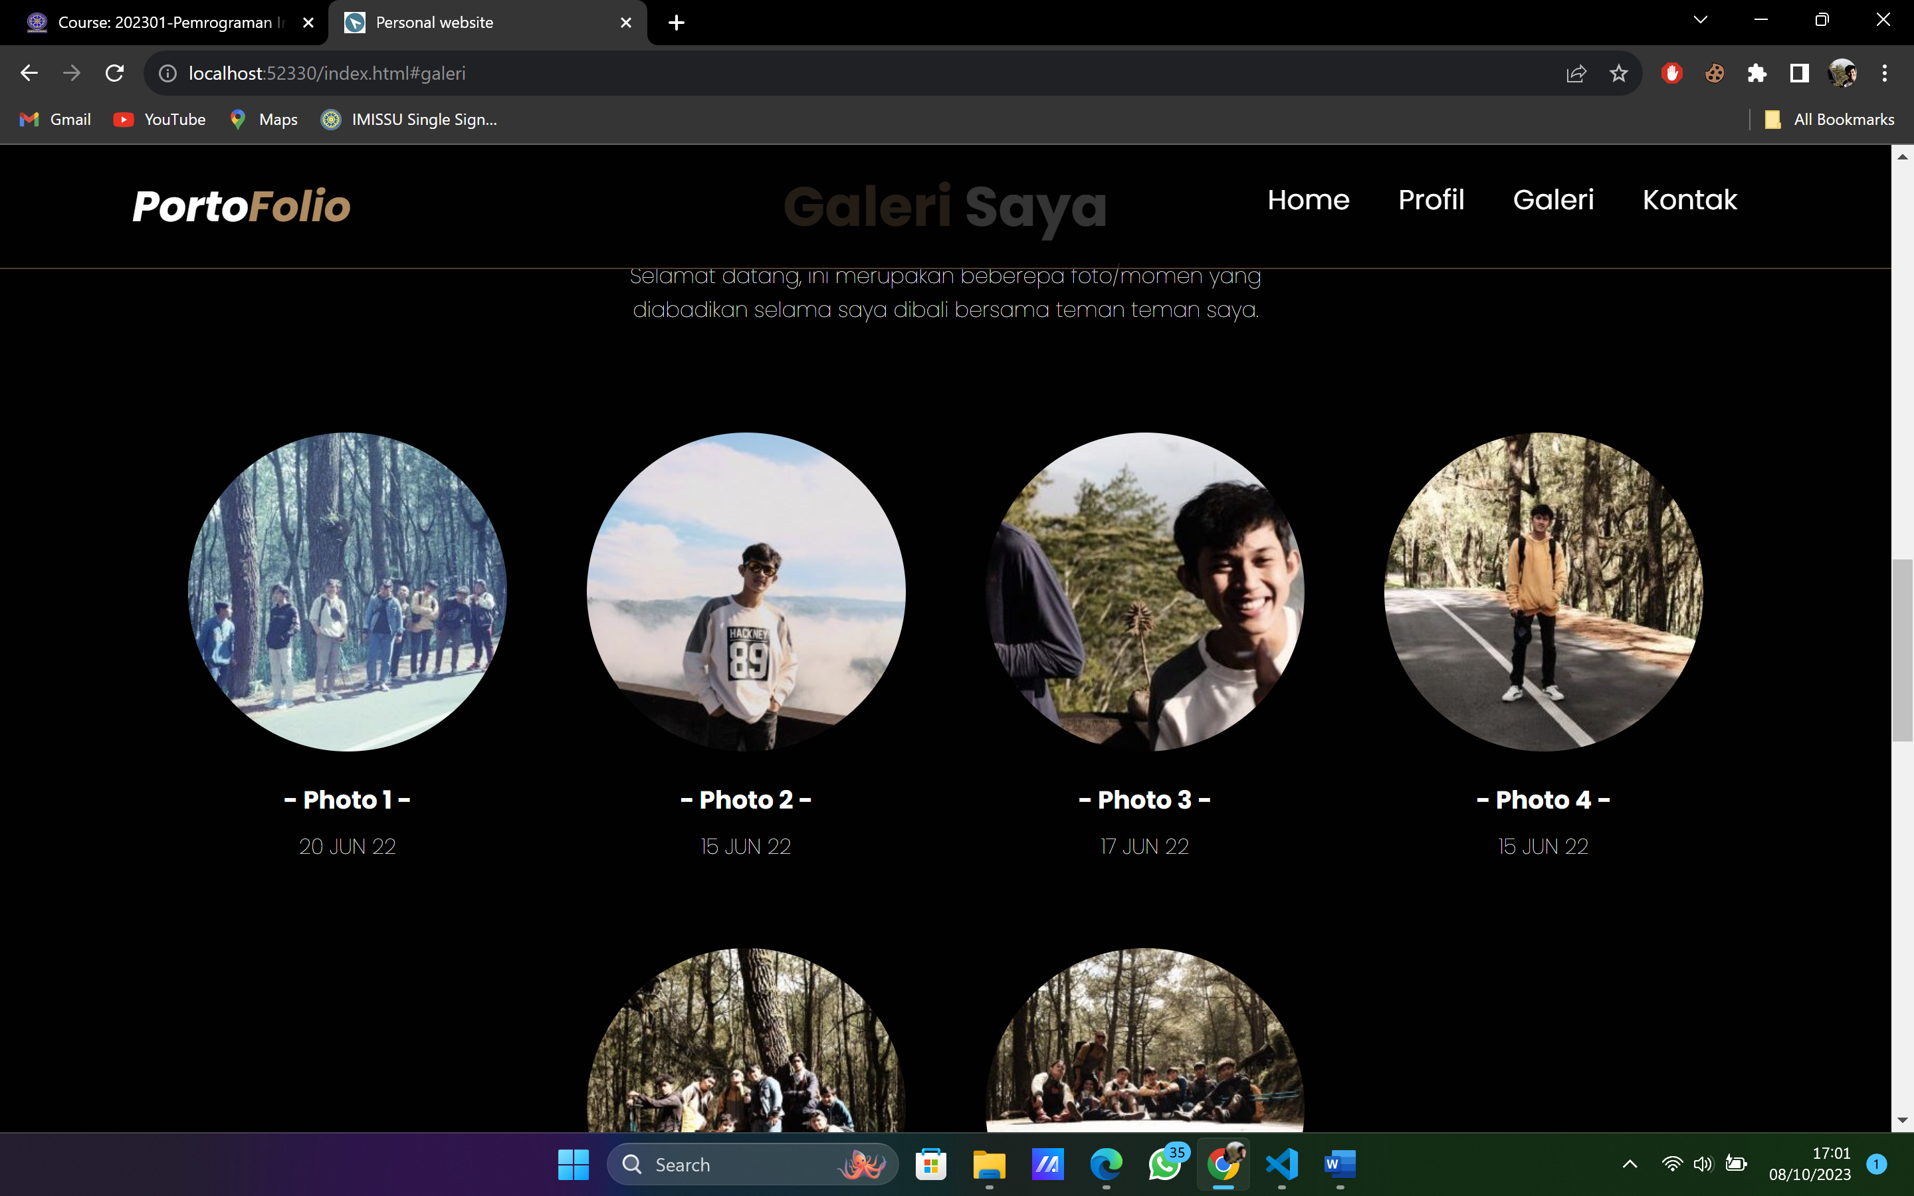

* **Tampilan Kontak & Social**

